Единый ресурс для госзакупок малого объема заработает с 1 июля
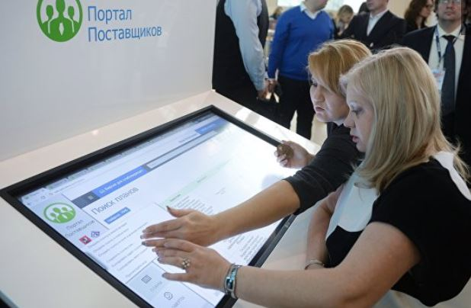 | Единый агрегатор торговли, предназначенный для госзакупок малого объема, будет запущен в пилотном режиме с 1 июля, следует из распоряжения правительства России. Соответствующий документ размещен на сайте кабмина.  "Реализация пилотного проекта предполагается на добровольной основе в отношении закупок для государственных и муниципальных нужд малого объема с 1 июля 2018 года, на обязательной основе в отношении госзакупок федеральных органов исполнительной власти – с 1 ноября 2018 года", — говорится в пояснительной записке к документу.
Данный сервис разработан для малых закупок (до 100 тысяч или до 400 тысяч рублей, в зависимости от ситуации), по ним не нужно проводить конкурс: товар приобретается у единственного поставщика.
Агрегатор нацелен на то, чтобы обеспечивать взаимодействие поставщиков товаров, работ, услуг, размещающих свои предложения, с госзаказчиками. При малых закупках заказчик сможет выбирать наиболее качественный товар по оптимальной цене, указывается в материалах.
К агрегатору торговли будут допущены заказчики, зарегистрированные в единой информационной системе в сфере закупок, ресурс будет обеспечивать недискриминационный доступ при размещении предложений потенциальных поставщиков (подрядчиков, исполнителей) с использованием в том числе других информационных систем.
В агрегаторе торговли будет применяться информация о товарах, работах, услугах, содержащаяся в каталоге, размещенном в единой информационной системе в сфере закупок.

